Atelier de français - Texte documentaire

Le rugby

Compétence
- Lire silencieusement un texte littéraire ou documentaire et le comprendre (reformuler, résumer, répondre à des questions sur ce texte).

Objectifs
Chercher une information dans un texte documentaire.
Faire les liens nécessaires entre les différentes parties d’une page documentaire (titre, légende, illustration…).
Avoir quelques connaissances sur le rugby.

Remarques
○ Il s’agit d’une activité autonome : l’enseignant invite les élèves à surmonter leur difficulté par les moyens habituels (relecture, utilisation du dictionnaire, demande d’aide à un camarade).
○ Cette fiche propose deux niveaux qui font varier le nombre de questions. L’enseignant veillera à différencier l’exercice en adaptant le niveau de la fiche au niveau d’expertise et à la rapidité de chaque élève.
Atelier de français - Texte documentaire
Le rugby

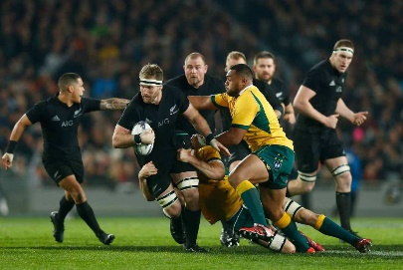
Le rugby est un sport collectif qui se pratique entre deux équipes de quinze joueurs avec un ballon, durant deux mi-temps de 40 minutes.

L’invention du rugby
En 1823, un étudiant Anglais en avait assez de jouer au football, car il trouvait ça trop ennuyeux. Il a donc pris le ballon dans ses mains pour l’aplatir dans la cage adverse : un nouveau sport était né.
Cette scène s’est déroulé dans la ville de Rugby, en Angleterre : le nouveau sport s’est donc appelé rugby !

Le ballon de rugby
Depuis de 1835, le rugby se pratique avec un ballon de forme ovale.
Cela permet de « corser » le jeu, car on ne sait jamais comment le ballon va rebondir.

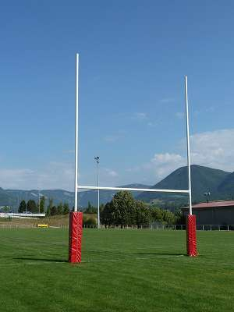
Les poteaux de rugby
Les poteaux de rugby sont composés de deux grands poteaux, et d’une barre transversale.

Le terrain de rugby
Il mesure 100 m de long et 69 m de large, avec un en-but de chaque côté, derrière les poteaux.
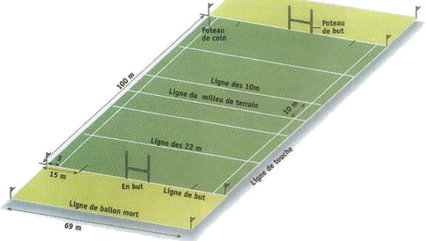

Marquer au rugby
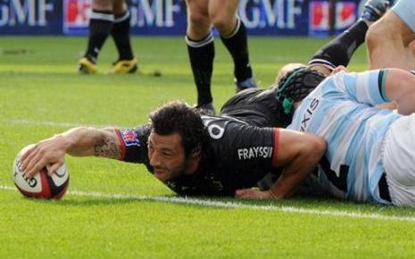
Le but du jeu est d’inscrire plus de points que l’équipe adverse. Il y a plusieurs façons de marquer :

L’essai (5 points)
Il s’agit d’aplatir le ballon dans l’en-but de l’équipe adverse.

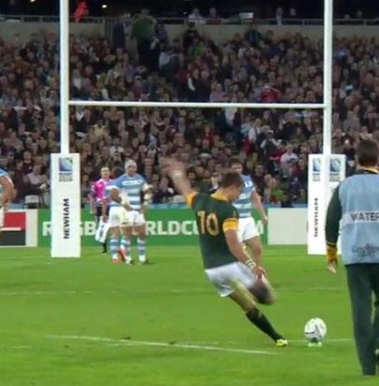
La transformation de l’essai (2 points)
Après un essai, l’équipe qui a marqué tente de transformer l’essai : un joueur prend le ballon et se place en face de l’endroit où l’essai a été marqué. Il tape le ballon au pied en essayant de le faire passer entre les deux poteaux, et au-dessus de la barre transversale.

Le drop (3 points)
Si un joueur parvient à taper le ballon avec le pied (après l’avoir laisser rebondir au sol) et à l’envoyer entre les deux poteaux et au-dessus de la barre transversale, il inscrit un drop.

La pénalité (3 points)
Suite à une faute de l’équipe adverse, un joueur peut taper le ballon au pied et essayer de l’envoyer entre les poteaux, au-dessus de la barre transversale.

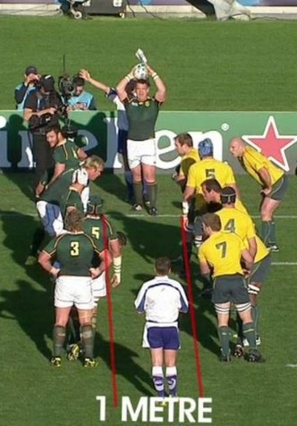
Les règles du jeu (simplifiées)

L’en-avant
Il est interdit de faire une passe vers l’avant : il faut la faire vers l’arrière ou sur le côté.

La touche
Si le ballon sort du terrain par l’un des côtés, on effectue une touche à l’aide des deux mains, avec les équipes placées en deux lignes parallèles.

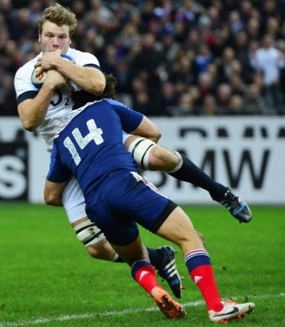
Le plaquage
Pour récupérer le ballon, on a le droit de plaquer son adversaire : c’est-à-dire de le pousser avec ses bras et ses épaules pour le faire tomber par terre.
Il est interdit de plaquer au-dessus du buste (cou et tête), car c’est un geste très dangereux.
Il est interdit de plaquer un joueur qui n’a pas le ballon.

Atelier de français - Texte documentaire
Le rugby

1 - Réponds aux questions suivantes par des phrases complètes.
a) En quelle année le rugby a-t-il été inventé ?
b) Pourquoi ce sport s’appelle-t-il « rugby » ?
c) Quelle forme a le ballon de rugby ?

2 - Relie les nombres avec ce qu’il désigne.
40 |  |  | points valeur d’un essai.
5 |  |  | joueurs nombre de coéquipiers sur le terrain.
1 835 |  |  | mètres longueur du terrain.
15 |  |  | minutes durée d’une mi-temps.
100 |  |  | année date de l’utilisation du ballon ovale.

3 - Voici les actions réalisées par deux équipes. Compte le nombre de points qu’elles
ont obtenus, et désigne le vainqueur du match.
Équipe bleu 2 essais, 1 transformation, 2 pénalités.
.............................................................. = ....................... points
Équipe rouge 1 essai, 1 transformation, 4 pénalités, 1 drop.
.............................................................. = ....................... points
Vainqueure du match équipe ...................................

4 - Complète la grille avec les mots correspondant aux défintions.
 |  |  |  | 4 |  |  | 8 |  |  |  |  |  |  | 1 - Pays où le rugby a été inventé.  2 - Ce qu’on joue quand le ballon sort.  3 - Nom de l’endroit où on marque un essai.  4 - Quand on essaie de faire tomber l’adversaire.  5 - Ce que siffle l’arbitre quand il y a faute.  6 - Action qui vaut 5 points.  7 - Pour inscrire un drop, il faut viser entre les deux...  8 - Ce qu’il faut faire avec le ballon pour marquer un essai.
 |  |  | 5
 | 7 |  |  |  |  |  |  |  | 2 |  |  |  | 3
 |  |  |  |  |  |  |  |  |  |  |  |  | -
6

Atelier de français - Texte documentaire
Le rugby

1 - Réponds aux questions suivantes par des phrases complètes.
a) En quelle année le rugby a-t-il été inventé ?
b) Pourquoi ce sport s’appelle-t-il « rugby » ?
c) Quelle forme a le ballon de rugby ?
d) Au rugby, comment doit-on faire une passe ?
e) Que signifie « plaquer son adversaire » ?

2 - Relie les nombres avec ce qu’il désigne.
40 |  |  | points valeur d’un essai.
5 |  |  | mètres nom d’une des lignes du terrain.
22 |  |  | joueurs nombre de coéquipiers sur le terrain.
1 835 |  |  | mètres longueur du terrain.
15 |  |  | minutes durée d’une mi-temps.
100 |  |  | année date de l’utilisation du ballon ovale.

3 - Voici les actions réalisées par deux équipes. Compte le nombre de points qu’elles
ont obtenus, et désigne le vainqueur du match.
Équipe bleu 2 essais, 1 transformation, 2 pénalités.
.............................................................. = ....................... points
Équipe rouge 1 essai, 1 transformation, 4 pénalités, 1 drop.
.............................................................. = ....................... points
Vainqueure du match équipe ...................................

4 - Complète la grille avec les mots correspondant aux défintions.
 |  |  |  | 4 |  |  | 8 |  |  |  |  |  |  | 1 - Pays où le rugby a été inventé.  2 - Ce qu’on joue quand le ballon sort.  3 - Nom de l’endroit où on marque un essai.  4 - Quand on essaie de faire tomber l’adversaire.  5 - Ce que siffle l’arbitre quand il y a faute.  6 - Action qui vaut 5 points.  7 - Pour inscrire un drop, il faut viser entre les deux...  8 - Ce qu’il faut faire avec le ballon pour marquer un essai.
 |  |  | 5
 | 7 |  |  |  |  |  |  |  | 2 |  |  |  | 3
 |  |  |  |  |  |  |  |  |  |  |  |  | -
6

Atelier de français - Texte documentaire
Le rugby

1 - Réponds aux questions suivantes par des phrases complètes.
a) En quelle année le rugby a-t-il été inventé ?
Le rugby a été inventé en ........................................
b) Pourquoi ce sport s’appelle-t-il « rugby » ?
Ce sport s’appelle rugby car ............................................................
........................................................................................................
c) Quelle forme a le ballon de rugby ?
Le ballon de rugby est de forme ................................................

2 - Relie les nombres avec ce qu’il désigne.
40 |  |  | points valeur d’un essai.
5 |  |  | joueurs nombre de coéquipiers sur le terrain.
1 835 |  |  | mètres longueur du terrain.
15 |  |  | minutes durée d’une mi-temps.
100 |  |  | année date de l’utilisation du ballon ovale.

3 - Voici les actions réalisées par deux équipes. Compte le nombre de points qu’elles
ont obtenus, et désigne le vainqueur du match.
Équipe bleu 2 essais, 1 transformation, 2 pénalités.
..............................................................
= ....................... points
Équipe rouge 1 essai, 1 transformation, 4 pénalités, 1 drop.
..............................................................
= ....................... points
Vainqueure du match équipe ...................................

4 - Complète la grille avec les mots correspondant aux défintions.
 |  |  |  | 4 |  |  | 8 |  |  |  |  |  |  | 1 - Pays où le rugby a été inventé.  2 - Ce qu’on joue quand le ballon sort.  3 - Nom de l’endroit où on marque un essai.  4 - Quand on essaie de faire tomber l’adversaire.  5 - Ce que siffle l’arbitre quand il y a faute.  6 - Action qui vaut 5 points.  7 - Pour inscrire un drop, il faut viser entre les deux...  8 - Ce qu’il faut faire avec le ballon pour marquer un essai.
 |  |  | 5
 | 7 |  |  |  |  |  |  |  | 2 |  |  |  | 3
 |  |  |  |  |  |  |  |  |  |  |  |  | -
6

Atelier de français - Texte documentaire  Le rugby  Corrigé  1 - a) Le rugby a été inventé en 1823.  b) Le rugby s’appelle ainsi car il a été inventé dans la ville de Rugby.  c) Le ballon de rugby est ovale.  2 -  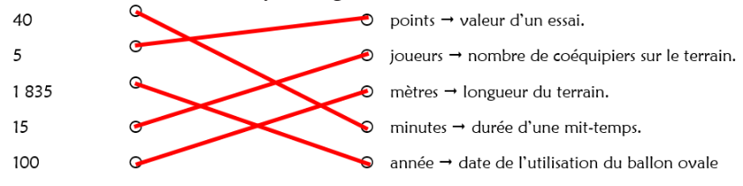  3 - 5 + 5 + 2 + 3 + 3 = 18 points  5 + 2 + 3 + 3 + 3 + 3 + 3 = 22 points  Vainqueur du match équipe rouge  4 -  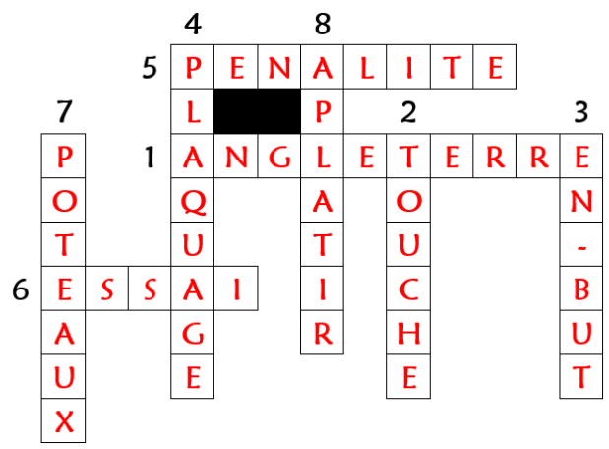 | Atelier de français - Texte documentaire  Le rugby  Corrigé  1 - a) Le rugby a été inventé en 1823.  b) Le rugby s’appelle ainsi car il a été inventé dans la ville de Rugby.  c) Le ballon de rugby est ovale.  2 -  3 - 5 + 5 + 2 + 3 + 3 = 18 points  5 + 2 + 3 + 3 + 3 + 3 + 3 = 22 points  Vainqueur du match équipe rouge  4 -
Atelier de français - Texte documentaire  Le rugby  Corrigé  1 - a) Le rugby a été inventé en 1823.  b) Le rugby s’appelle ainsi car il a été inventé dans la ville de Rugby.  c) Le ballon de rugby est ovale.  2 -  3 - 5 + 5 + 2 + 3 + 3 = 18 points  5 + 2 + 3 + 3 + 3 + 3 + 3 = 22 points  Vainqueur du match équipe rouge  4 - | Atelier de français - Texte documentaire  Le rugby  Corrigé  1 - a) Le rugby a été inventé en 1823.  b) Le rugby s’appelle ainsi car il a été inventé dans la ville de Rugby.  c) Le ballon de rugby est ovale.  2 -  3 - 5 + 5 + 2 + 3 + 3 = 18 points  5 + 2 + 3 + 3 + 3 + 3 + 3 = 22 points  Vainqueur du match équipe rouge  4 -
Atelier de français - Texte documentaire  Le rugby  Corrigé  1 - a) Le rugby a été inventé en 1823.  b) Le rugby s’appelle ainsi car il a été inventé dans la ville de Rugby.  c) Le ballon de rugby est ovale.  d) La passe doit se faire vers l’arrière ou sur le côté.  e) Plaquer son adversaire, c’est le pousser avec ses bras et ses épaules.  2 -  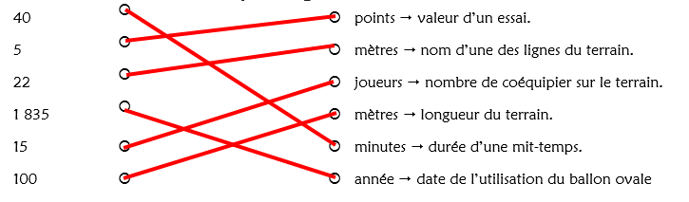  3 - 5 + 5 + 2 + 3 + 3 = 18 points  5 + 2 + 3 + 3 + 3 + 3 + 3 = 22 points  Vainqueur du match équipe rouge  4 -  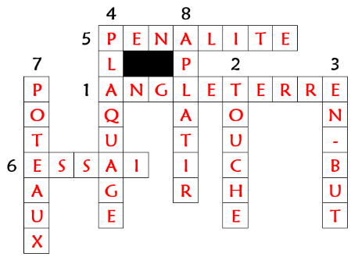 | Atelier de français - Texte documentaire  Le rugby  Corrigé  1 - a) Le rugby a été inventé en 1823.  b) Le rugby s’appelle ainsi car il a été inventé dans la ville de Rugby.  c) Le ballon de rugby est ovale.  d) La passe doit se faire vers l’arrière ou sur le côté.  e) Plaquer son adversaire, c’est le pousser avec ses bras et ses épaules.  2 -  3 - 5 + 5 + 2 + 3 + 3 = 18 points  5 + 2 + 3 + 3 + 3 + 3 + 3 = 22 points  Vainqueur du match équipe rouge  4 -
Atelier de français - Texte documentaire  Le rugby  Corrigé  1 - a) Le rugby a été inventé en 1823.  b) Le rugby s’appelle ainsi car il a été inventé dans la ville de Rugby.  c) Le ballon de rugby est ovale.  d) La passe doit se faire vers l’arrière ou sur le côté.  e) Plaquer son adversaire, c’est le pousser avec ses bras et ses épaules.  2 -  3 - 5 + 5 + 2 + 3 + 3 = 18 points  5 + 2 + 3 + 3 + 3 + 3 + 3 = 22 points  Vainqueur du match équipe rouge  4 - | Atelier de français - Texte documentaire  Le rugby  Corrigé  1 - a) Le rugby a été inventé en 1823.  b) Le rugby s’appelle ainsi car il a été inventé dans la ville de Rugby.  c) Le ballon de rugby est ovale.  d) La passe doit se faire vers l’arrière ou sur le côté.  e) Plaquer son adversaire, c’est le pousser avec ses bras et ses épaules.  2 -  3 - 5 + 5 + 2 + 3 + 3 = 18 points  5 + 2 + 3 + 3 + 3 + 3 + 3 = 22 points  Vainqueur du match équipe rouge  4 -

